Видеоряд | Аудиоряд
Смена кадров происходит листанием. Должно создаться ощущение просмотра фотоальбома или каталога  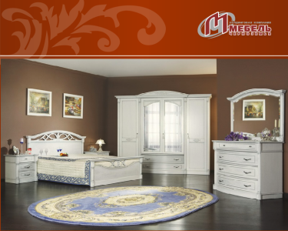 | Яркая…
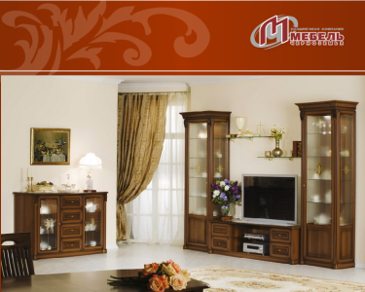 | модная…
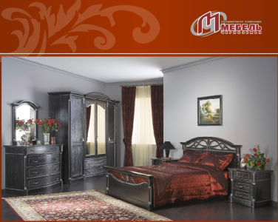 | качественная мебель
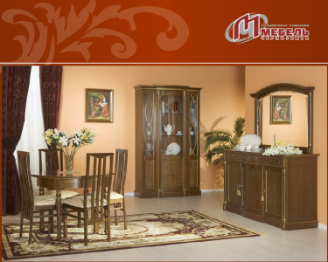 | Оригинальный [классический] дизайн…
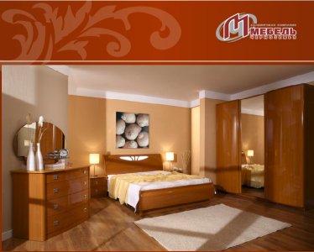 | Спальни…
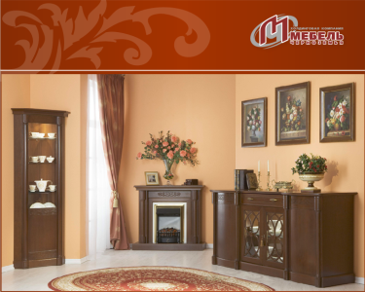 | гостиные…
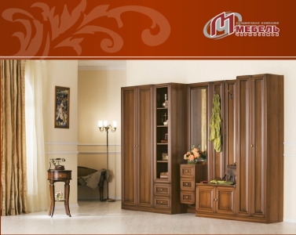 | прихожие…
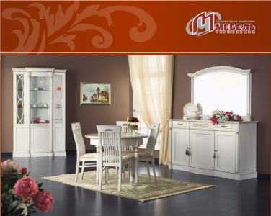 | обеденные группы…
Верхние и нижние элементы стабильны.  Адрес появляется в центре страниц и уходит вниз, освобождая место для слогана   | фабрики «Мебель Черноземья» теперь на Рабочего Штаба, один
Под адресом появляется номер телефона (сменное увеличение каждого символа).  Одновременно в центре проявляется слоган.   | Новые коллекции мебели  Фирменный салон «Добрый Дом»  780-750
Хронометраж: 20 сек.

